TENNISTARS: PROGETTO DI ATTIVITÀ AL TENNIS PER BAMBINI, RAGAZZI E ADULTI

Nella moderna pedagogia è universalmente riconosciuto il valore formativo che hanno le attività ludico/sportive tra le quali possiamo sicuramente annoverare lo sport del tennis. e le relative discipline associate
Attraverso il gioco si da la possibilità di socializzare divertendosi, fare attività fisica, migliorare il senso di collaborazione con gli amici fondato su regole di reciproco rispetto. Questo vale per bambini, ragazzi ma anche per adulti, nei quali la parte ludica va a soddisfare la voglia di rimanere “eterni bambini”.
Il divertimento è reparto fondamentale nella progressione dell'apprendimento tennistico e non deve mai mancare in nessuna lezione specialmente per i bambini ma anche per gli adulti proprio per il concetto sopra espresso.
La frase regina che si dovrebbe sentire a fine di ogni allenamento dovrebbe esser: “oggi mi sono divertito!”

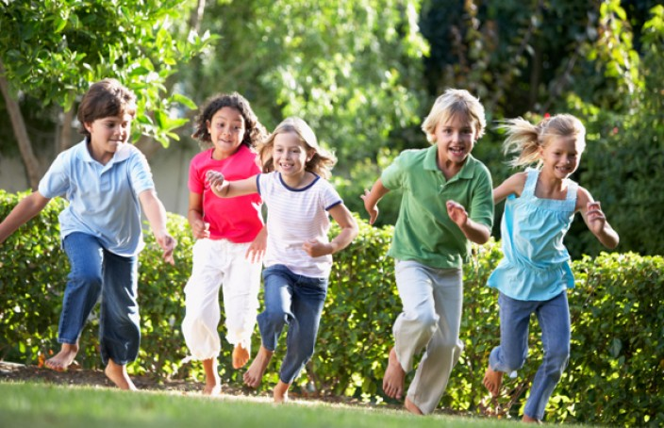

Vorremmo evitare quindi che la disciplina del tennis resti sostanzialmente nei suoi limiti “fisici” così rischiando di perdere di vista il contesto etico-sociale e psico-relazionale dell'allievo il quale pertanto non deve esser portato a considerare la vittoria come unico valore supremo da raggiungere a qualsiasi costo e la sconfitta come una colpa inaccettabile.
Noi no parliamo di vittoria o sconfitta ma di avvenimento atto alla crescita.

La pratica motoria e l'avviamento sportivo vengono utilizzati per aiutare a promuovere lo sviluppo e la crescita delle persone. A qualsiasi età. Perché non si smette mai di crescere e imparare.

Gli obiettivi che si raggiungeranno attraverso la pratica di questo sport saranno “olimpici”:
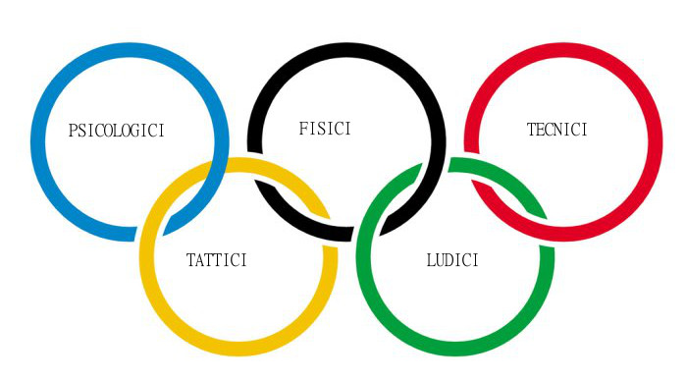
Psicologici:
- miglioramento delle relazioni sociali
- correttezza e fair-play sportivo
- miglioramento dell'attenzione
- rispetto di compagni ed avversari
- miglioramento della creatività e stimolo alla ricerca di soluzioni

Fisici:
- sviluppo delle capacità motorie
- miglioramento delle capacità coordinative
- attitudine al movimento
- miglioramento del benessere fisico generale

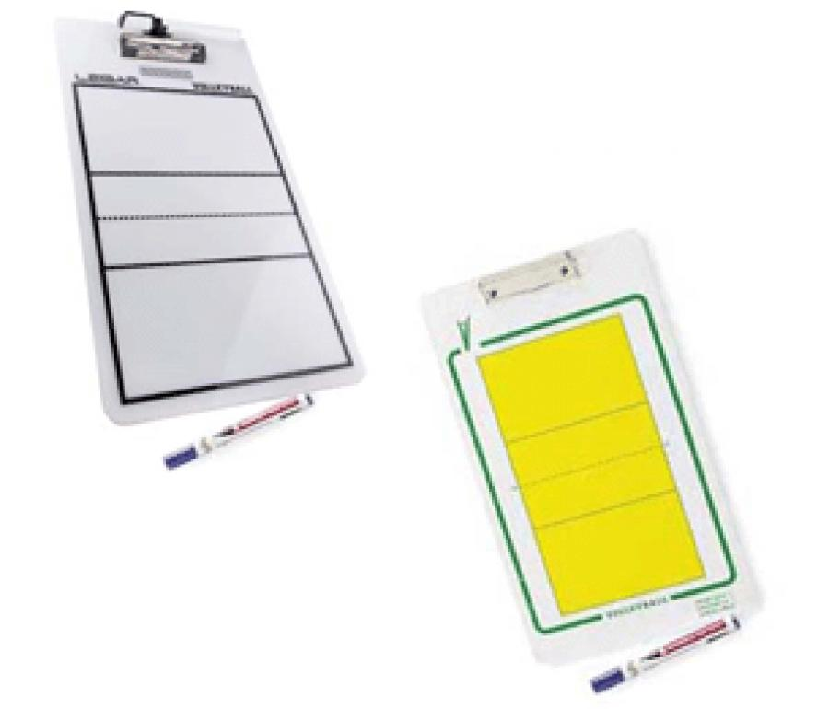
Tattici:
- conoscenza delle regole di gioco del tennis
- dimensioni del campo
- punteggi
- nozioni tattiche di gioco

Tecnici:
- acquisizione dei colpi di base (diritto, rovescio, colpo al volo, colpo sopra la testa)
- perfezionamento dei colpi base (diritto, rovescio, volée, smash, servizio)
- atletica funzionale agli spostamenti nel campo da tennis

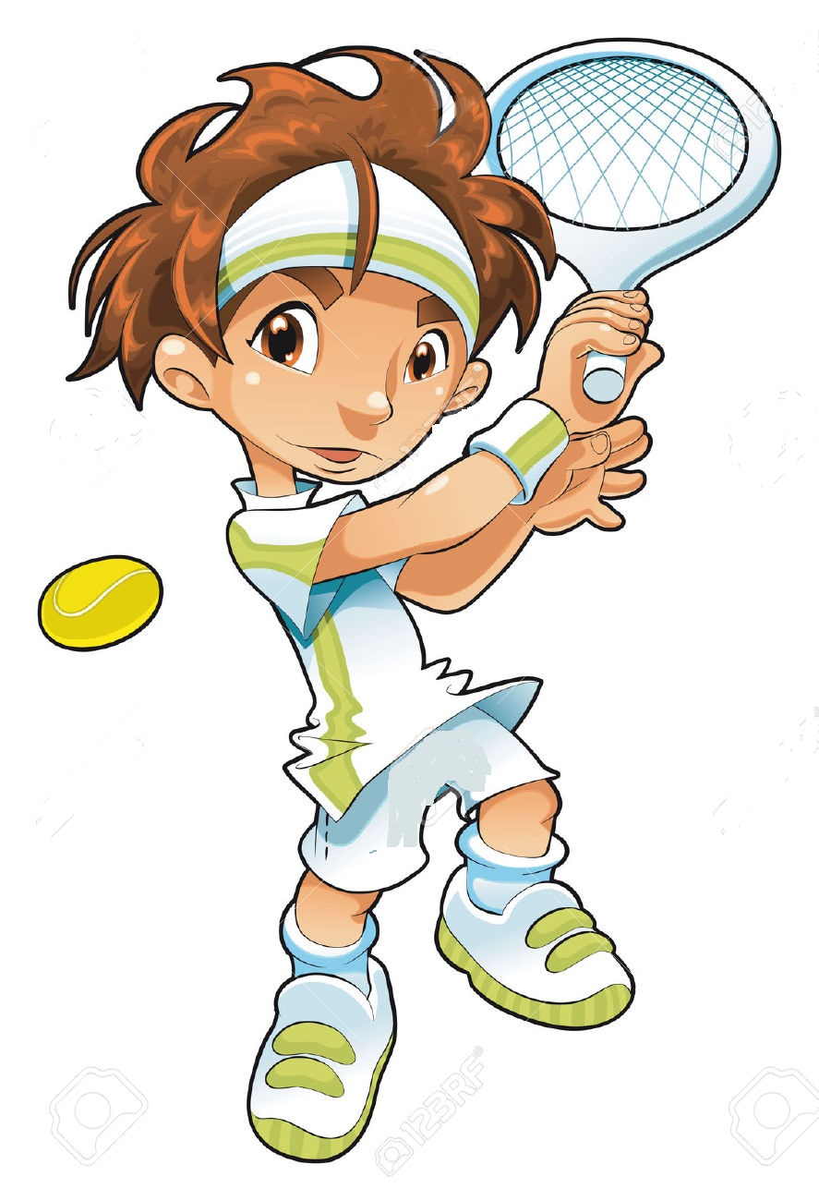
Ludici:
- divertirsi giocando
- divertirsi imparando
- divertirsi migliorando
- divertirsi crescendo

La attività tennistica proposta da Tennistars usa di solito affiancare durante le lezioni, in base all'età dei partecipanti, nozioni di coaching sportivo (funzionale anche per la vita fuori dal campo di gioco) nonché l'uso di termini impartiti in lingua inglese per divertirsi e per imparare qualche vocabolo nuovo.
Con i bambini e ragazzi, l'uso anche di problemi di matematica di bassa difficoltà per stimolare assieme fisico e cervello, porta notevole divertimento e apprendimento.
Stimoli visivi quali colori, suoni (la musica durante le lezioni può alleviare il senso proprio di “lezione” termine scolastico di solito associato a “fatica”), ed altri handicap volontari (bende per gli occhi, tappi per le orecchie) stimolano l'allievo a perfezionare l'uso di tutti i sensi.

LINEA GUIDA DELLA FORMAZIONE TENNISTARS:
Si può partire con l'avviamento al tennis già ai 5 anni di età. La grandezza ideale è di 4-8 bambini per gruppo. Man mano che si sale con l'età il numero di partecipanti ai gruppi diminuisce. E' importante che nei gruppi, sia di bambini che di ragazzi o adulti, tutti abbiano circa lo stesso livello di gioco e di capacità motoria.
I livelli mini, medium e large sono dedicati alla fase di avviamento al tennis e coordinazione motoria. Come punto di riferimento si prende l'età media del gruppo abbinandoci di conseguenza per le esercitazioni proposte il tipo di palla usata, le dimensioni della racchetta e del campo:
MINI (5->7 anni, gruppi di 4-8 bambini, 2h/sett.):
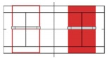
siamo nella fase del minitennis: si sviluppano e rafforzano tutte le capacità motorie di base; si muovono i primi passi nel mondo del tennis attraverso giochi e divertimento (palle red di dimensione maggiori delle palle tradizionali e con rimbalzo ridotto del 75%, racchette da 38 fino a 50 centimetri, campo di dimensioni ridotte largo 5 metri lungo 10,97 metri con rete in mezzo alta 50cm)
MEDIUM (8->10 anni, gruppi di 3-6 bambini, 2h/sett.):
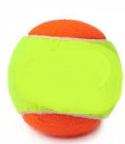
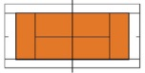

siamo nella fase di avviamento al tennis: si sviluppano tute le capacità coordinative semplici e complesse necessarie per la propria crescita e per apprendere le basi del tennis; si introducono i vari colpi del tennis (palle orange di dimensioni uguali a quelle tradizionali ma con rimbalzo inferiore del 50%, racchette fino a 60cm, campo di dimensioni medie lungo 15,77 metri e largo 5,48 metri con rete in mezzo alta 60 cm)
LARGE (11->13/14 anni, gruppi di 3-6 ragazzi, 2/3h/sett.)
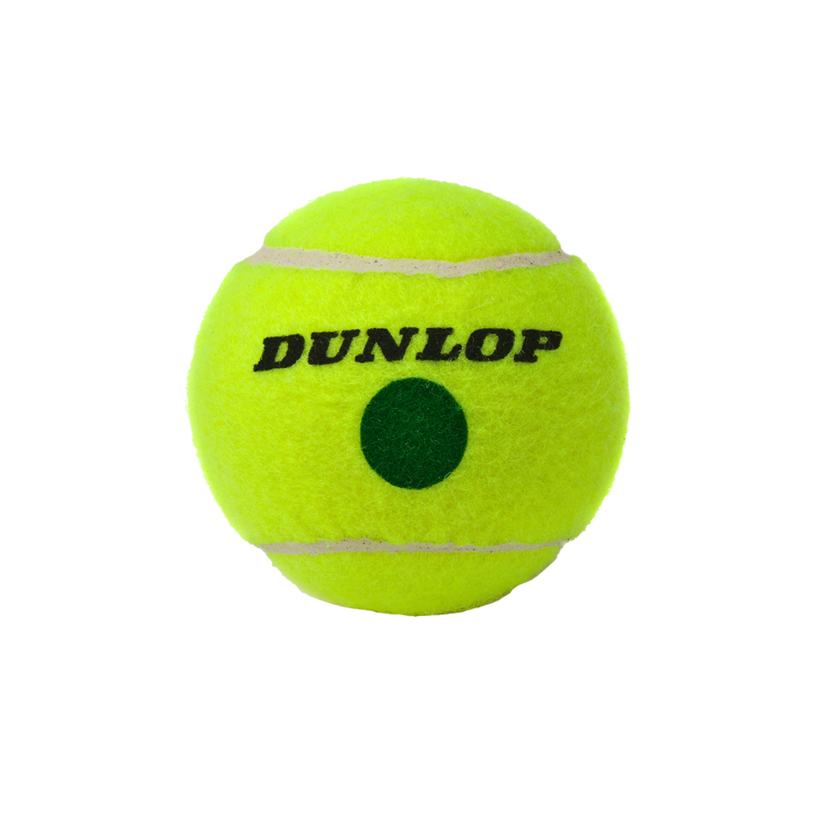
siamo nella fase di perfezionamento al tennis: si perfezionano le capacità motorie e le capacità coordinative specifiche per il tennis; si pone attenzione al perfezionamento della tecnica dei colpi; si introducono nozioni di schemi tattici; eventualmente si può affiancare una preparazione fisica specifica supplementare. (palle green di dimensioni uguali a quelle tradizionali ma con rimbalzo inferiore del 25%, racchette fino alla dimensione Junior, campo regolamentare)

LARGE PLUS (dai 15 anni in su, gruppi di 3-4 ragazzi, 3h/sett.)
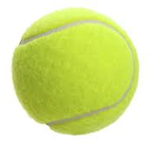
siamo nella fase di pre agonistica o agonistica: si esegue preparazione atletica specifica propedeutica al tennis e si perfezionano i colpi anche quelli speciali. Si analizzano gli schemi tattici in maniera approfondita e si comincia a curare l'aspetto mentale del gioco con visualizzazioni e mental training (campo e palline di dimensioni regolamentari, racchette che partono dalle junior fino alle tradizionali da adulti ma con pesi adeguati agli allievi)
ADULTI (tutte le età, gruppi di ¾ adulti ottimale, h/settimana a piacimento meglio se due alla settimana)
dedicato a tutti coloro che , principianti o non principianti, vogliono apprendere o migliorare il gioco del tennis affiancando degli esercizi motori propedeutici al tennis.
Ovviamente ci possono esser dei principianti che si affacciano al gioco del tennis a 16 anni oppure a 40. La scaletta di apprendimento seguirà sempre, in linea di massima, la sequenza sopra riportata (riducendo il tempo d'impiego). Ad esempio, un 40enne che si approccerà per la prima volta al tennis verrà introdotto con l'uso delle palle red/orange/green per il tempo necessario in base alle capacità motorie già acquisite e alla velocità di apprendimento. Anche se è già negli anta :)
AGONISTI (tutte le età, gruppi di 2/3 persone, h/settimana a piacimento minimo se due/tre)
per tutti i giocatori di club che giocano già tornei e che si vogliono allenare con le metodologie GPTCA dell' ATP: non solo aspetto tecnico/tattico ma anche esercizi fisici grazie a una preparazione “atletica” mirata e specifica per il tennis.

I maestri Tennistars offrono presenza e costanza durante tutto il periodo dei corsi nonché dispensano preziosi consigli su attrezzatura, abbigliamento e tutto quanto sia inerente al mondo del tennis:
Direttore e insegnante:
Riosa Riccardo: istruttore FIT di primo grado, insegnante regionale UISP, insegnante nazionale CSEN, coach internazionale GPTCA livello A (certificato ATP) e in possesso di diplomi di Mental coach sportivo, personal trainer ed istruttore di ginnastica posturale. Ha lavorato in stretta collaborazione in Messico nell'accademia diretta da Alberto Castellani ed allenato giocatori professionisti tra cui Nicola Cacic durante l’Atp di Umago nel 2016.
Riosa Riccardo viene coadiuvato da altri istruttori qualificati in numero tale da soddisfare la grandezza della struttura, delle manifestazioni o gruppi di lavoro

Lo staff di Tennistars organizzerà: lezioni individuali e di gruppo per principianti, avanzati e agonisti (con possibilità di aggiungere anche la preparazione fisica propedeutica al tennis), lezioni con bambini e ragazzi, lezioni anche con disabili (sempre valutando il grado di disabilità), lezioni con persone disagiate socialmente (creando partnership con associazioni di riferimento), giornate promozionali nelle scuole o nei ricreatori, tornei in maschera in occasione del Carnevale (in strutture al coperto se a disposizione) e altre tante iniziative possibili (camp estivi, camp formativo/sportivo per adulti, calcio/tennis, tornei di beach tennis, green tennis, snow tennis e altre manifestazioni inerenti)

